V КАЗАНСКИЙ МЕЖДУНАРОДНЫЙ КОНГРЕСС ЕВРАЗИЙСКОЙ ИНТЕГРАЦИИ - 2024
Юбилейный V Казанский международный конгресс евразийской интеграции прошел 13-14 июня 2024 года в г. Казани. Конгресс проходил при организующей роли, активном содействии и участии Государственной Думы Российской Федерации и Государственного Совета Республики Татарстан. Конгресс стал важным этапом в преддверии подготовки к очередному саммиту БРИКС в г. Казани в октябре 2024 г
Цель Конгресса – развитие теоретических основ и разработка практических механизмов по формированию евразийской суверенной платформы, объединяющей идеологическую, духовно-нравственную, социально-экономическую, экологическую, технологическую, финансовую, коммуникативную, научно-образовательную, культурно-гуманистическую и демографическую составляющие, которые должны обеспечивать устойчивое развитие, углубление и расширение межгосударственной и межрегиональной интеграции в ЕАЭС, СНГ и на пространстве Большой Евразии. Доклады и выступления участников конгресса были направлены на решение многих актуальных общественно-политических и социально-экономических проблем евразийского развития в условиях беспрецедентных геополитических вызовов.
В соответствии с целью и задачами Казанского международного конгресса евразийской интеграции - 2024 были определены наиболее важные проблемы, евразийской интеграции на текущий период и предложены пути их решения, которые нашли отражение в докладах Пленарного заседания Конгресса, в работе его секций, а также Круглого стола, посвященного развитию российско-китайских экономических отношений.
Пленарное заседание конгресса состоялось 13 июня в Актовом зале ГАОУ "Адымнар-Казань". В пленарном заседании приняли участие дипломатические представители стран ЕАЭС, делегация Государственной Думы Федерального Собрания Российской Федерации, представители органов государственной власти Российской Федерации и зарубежных стран, научной общественности, экспертного сообщества, представители бизнеса разных отраслей, медицинские работники, руководители кооперативных организаций, общественных организаций, студенты.
Общее количество участников конгресса составило более 400 человек, в том числе онлайн участвовало 110 человек из разных стран и регионов России. Численность зарубежных участников конгресса составила более 60 человек, в том числе из Китайской Народной Республики, Социалистической Республики Вьетнам, Республики Болгария, Республики Беларусь, Республики Узбекистан, Республики Казахстан, Республики Кыргызстан, Республики Азербайджан, Республики Армения, Республики Таджикистан, Индонезии.
В начале пленарного заседания прозвучали приветствия участникам конгресса от:
- Председателя Государственной Думы Федерального Собрания Российской Федерации Володина Вячеслава Викторовича;
- Министра иностранных дел Российской Федерации Лаврова Сергея Викторовича;
- Ответственного секретаря Парламентской Ассамблеи Организации Договора по Коллективной безопасности (ОДКБ) Поспелова Сергея Владимировича;
- Генерального секретаря Совета межпарламентской ассамблеи государств-участников содружества независимых государств Кобицкого Дмитрия Аркадьевича;
- ответственного секретаря Парламентского Собрания Союза Беларуси и России Стрельченко Сергея Георгиевича;
- ректора МГИМО МИД России, академика Торкунова Анатолия Васильевича;
- руководителя Россотрудничества Примакова Евгения Александровича;
- Председателя Государственного Совета Республики Татарстан Мухаметшина Фарида Хайрулловича;
- вице-президента Академии наук Республики Татарстан Сафиуллина Марата Рашидовича.
С ведущим докладом «О перспективах развития евразийской экономической интеграции» выступил Министр по интеграции и макроэкономике Евразийской экономической комиссии Глазьев Сергей Юрьевич (онлайн). Председатель Комитета Государственной Думы Федерального Собрания Российской Федерации по труду, социальной политике и делам ветеранов Нилов Я.Е. выступил с докладом «Рынок труда и интеграционные процессы: поиск баланса». Большой интерес вызвали доклады Абдулатипова Р.М., Кротова М.И., Сильвестрова С.Н., Гликич-Золотаревой М.В., Дятлова С.А., Воронова С.И.(онлайн). С докладом о проектах Евразийской экономической комиссии выступил Ткачук С.П.
Доклады представителей науки Республики Татарстан Тагирова Э.Р., Мазитова Н.К., Хоменко В.В. были посвящены различным научным и практическим аспектам евразийской интеграции.
14 июня конгресс работал как в формате секционных заседаний, так и заключительного пленарного заседания. В рамках конгресса работало 13 секций и 1 круглый стол по вопросам российско-китайских экономических отношений (в Институте международных отношений КФУ).
Секция 1. Формирование идеологии и развитие ценностных основ межгосударственных институтов обеспечения справедливого многополярного мира в рамках ЕАЭС, СНГ, БРИКС, ШОС.
Секция 2. Экономико-правовое регулирование функционирования топливно-энергетического комплекса государств - членов ЕАЭС в условиях формирования многополярного мира.
Секция 3. Интеграционное сотрудничество в сфере научно-технической политики, совершенствования цифровых платформ, импортозамещения и экологизации производства в государствах ЕАЭС, СНГ и Большой Евразии.
Секция 4. Развитие общего финансового рынка в государствах-участниках ЕАЭС, перспективы взаиморасчетов в национальных валютах в государствах – членах БРИКС и стимулирование инвестиционных проектов взаимовыгодного сотрудничества.
Секция 5. Совершенствование транспортно-логистической инфраструктуры как основы эффективного взаимодействия государств и регионов – членов ЕАЭС, СНГ и Большой Евразии и новые пути сопряжения в развитии китайской инициативы «Один пояс – один путь» и ЕАЭС.
Секция 6. Формирование институтов развития и укрепления межкультурного диалога и обеспечение инфраструктурой и качественным сервисом туристических потоков между государствами ЕАЭС, СНГ, Большой Евразии, БРИКС.
Секция 7. Углубление и расширение интеграции в научно-образовательном пространстве Евразии, развитие сотрудничества в области высоких технологий и формирование экономического суверенитета в государствах ЕАЭС, СНГ и БРИКС.
Секция 8. Развитие международного сотрудничества в сфере молодежной политики на территории государств – членов ЕАЭС, СНГ, Большой Евразии и БРИКС.
Секция 9. Развитие школ здравоохранения, здоровьесбережения, реабилитации и активного долголетия в государствах ЕАЭС, СНГ и БРИКС
Секция 10. Философско-методологические основания управления общественным здоровьем: здоровое и активное долголетие
Секция 11. Проектная основа евразийской интеграции в области производства сельскохозяйственной техники, технологий земледелия и переработки сельскохозяйственного сырья.
Секция 12. Евразийская международная кооперация в сельском хозяйстве.
Секция 13. Направления и методы по формированию рынков объектов интеллектуальной собственности в рамках стран ЕАЭС, СНГ, Большой Евразии, БРИКС.
Заседания трех секций конгресса были выездными:
Секция 11 - в Агробиопарке Казанского государственного аграрного университета (Лаишевский район Республики Татарстан).
Секция 9 - в ГАУЗ «Городская клиническая больница №7» г. Казани, 4 Терминал, 8 этаж, актовый зал. (ул. Чуйкова, 54).
Секция 12 - в Казанском кооперативном институте.
На заключительном пленарном заседании конгресса выступили модераторы всех секций и Круглого стола с отчетами о работе секций и предложениями в проект Резолюции конгресса.
Участники конгресса отметили высокий научный уровень докладов и выступлений, а также отличную организацию конгресса. В настоящее время в оргкомитет поступают благодарности от различных организаций и участников конгресса.
В работе конгресса (пленарных и секционных) приняли участие более 10 членов РАЕН
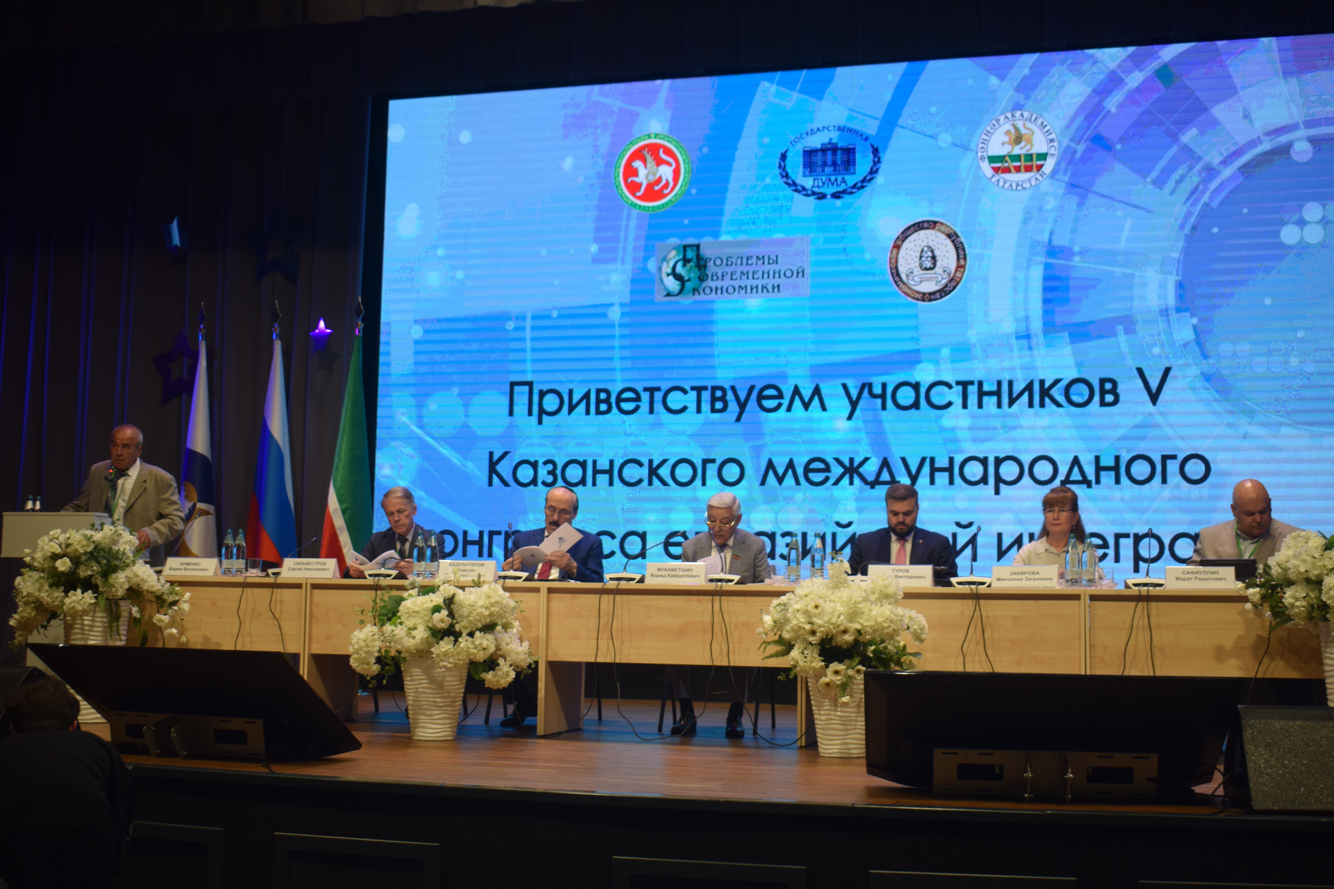
Президиум Конгресса

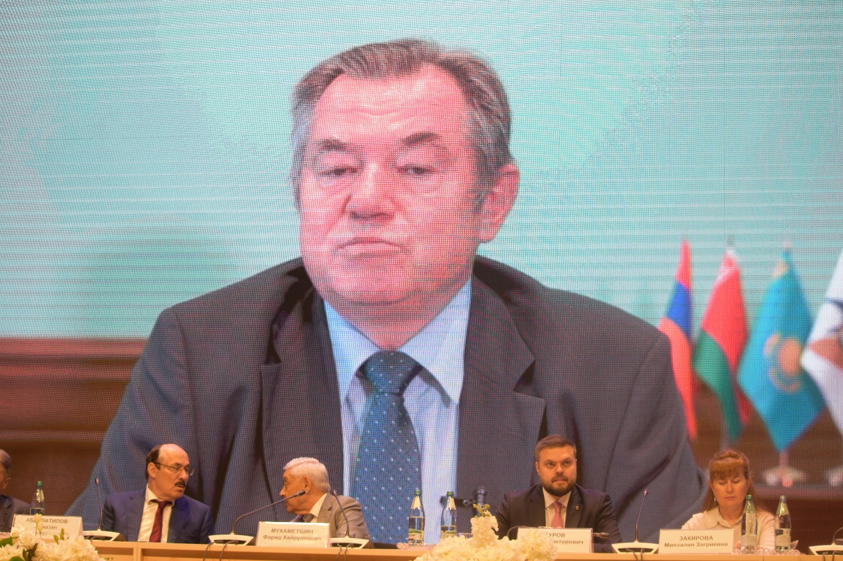
Глазьев Сергей Юрьевич, Министр по интеграции и макроэкономике Евразийской экономической комиссии, академик РАН, действ. Чл. РАЕН профессор, д.э.н. Тема доклада: О перспективах развития евразийской экономической интеграции

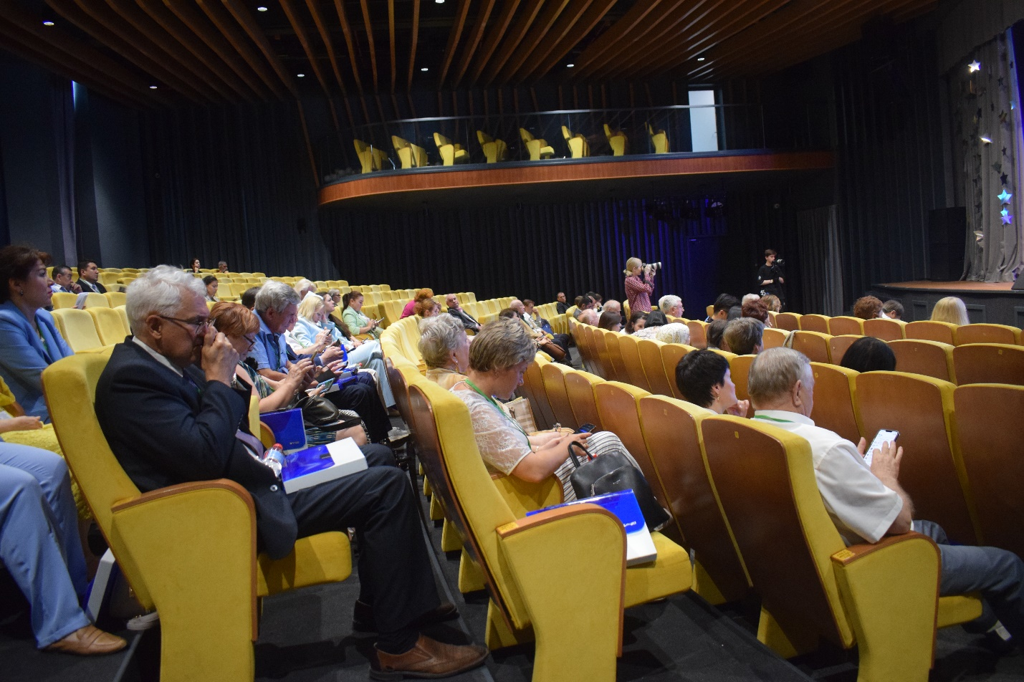

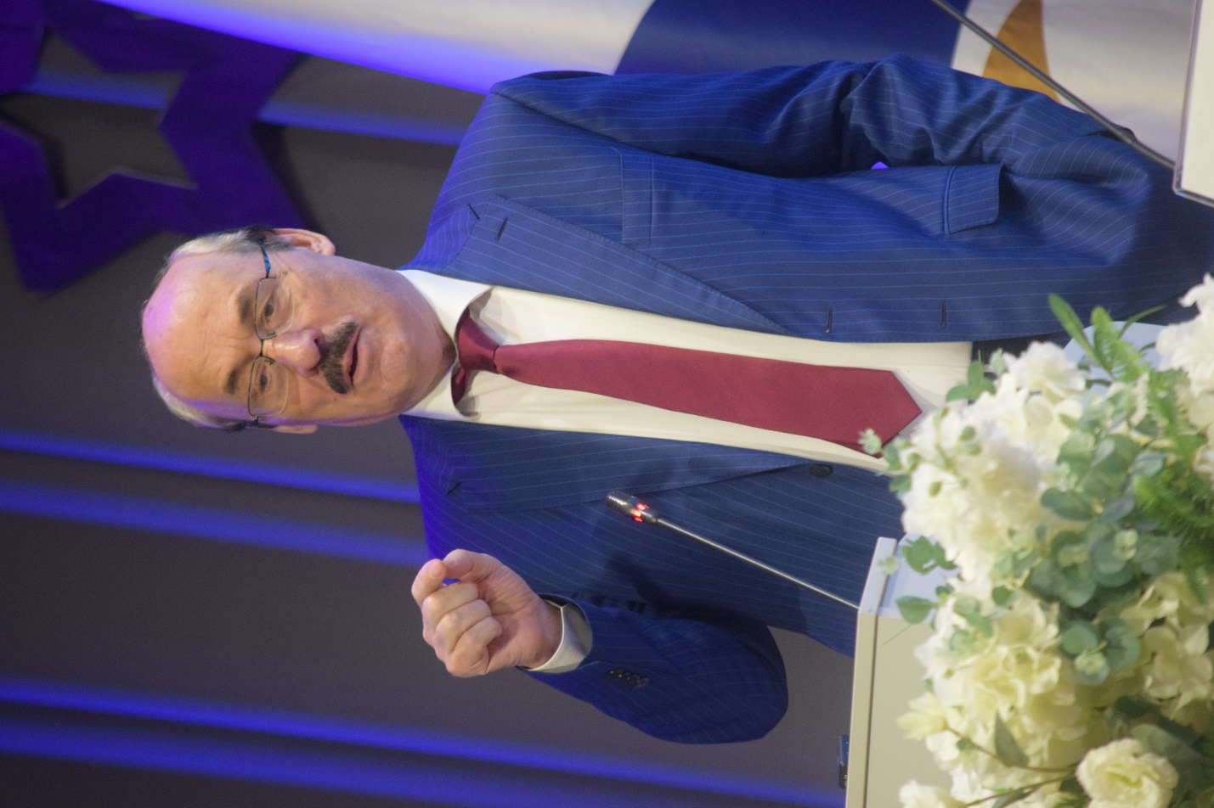
Абдулатипов Рамазан Гаджимурадович, Директор Центра
научно-методического обеспечения государственной культурной политики и традиционных духовно-нравственных ценностей Финансового университета при Правительстве Российской Федерации, профессор, д.ф.н. Тема доклада: Традиционные ценности народов Востока как ориентиры культурно-цивилизационного возрождения человечества в XXI веке.
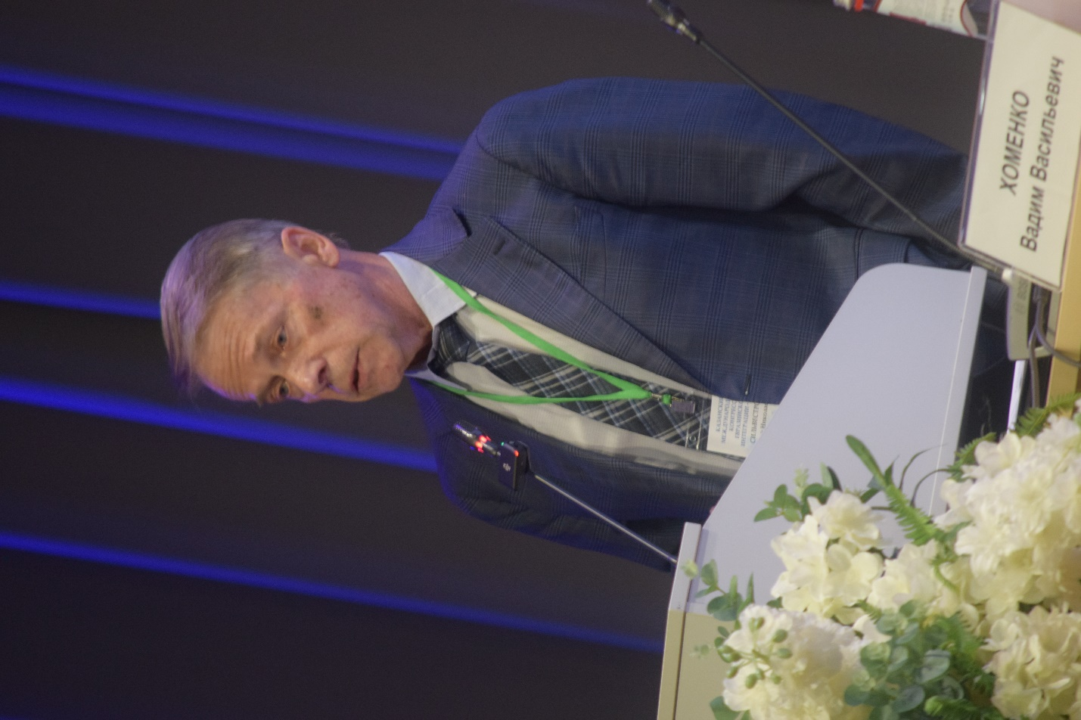
Сильвестров Сергей Николаевич - Директор института экономической политики и проблем экономической безопасности Финансового университета при Правительстве РФ, действ. Чл. РАЕН, профессор, д.э.н.

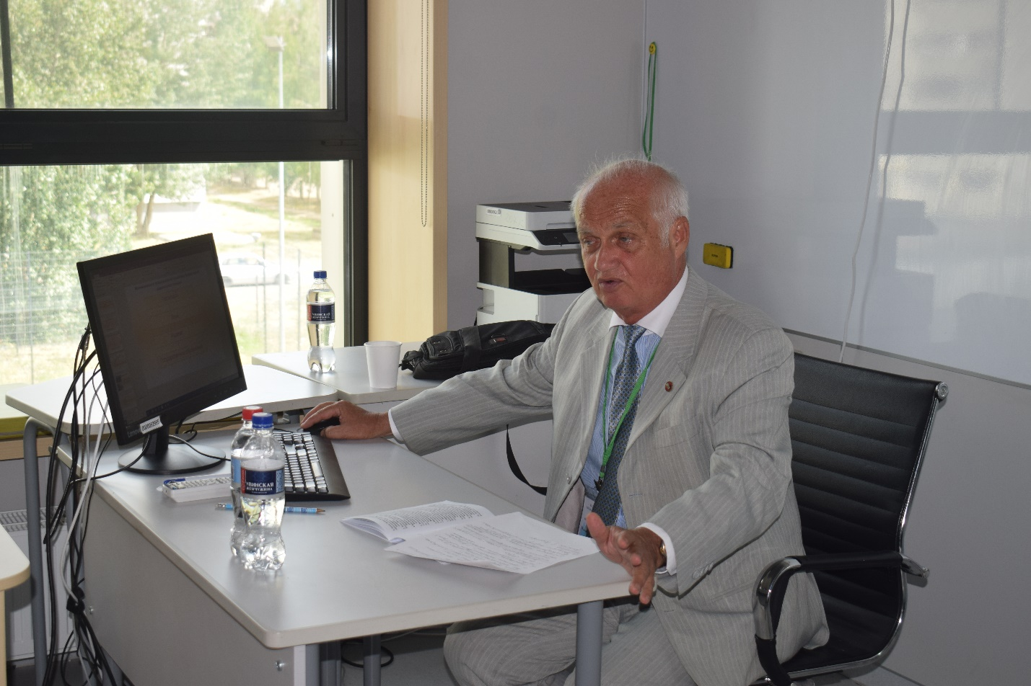
Утямышев Ильдар Рустамович, д.т.н.., Вице –президент Российской академич естественных наук, , Утямышева Гульнара Зуфаровна советник РАЕН, (г. Москва). Тема выступления: Мотивационные и организационные механизмы формирования национального сознания

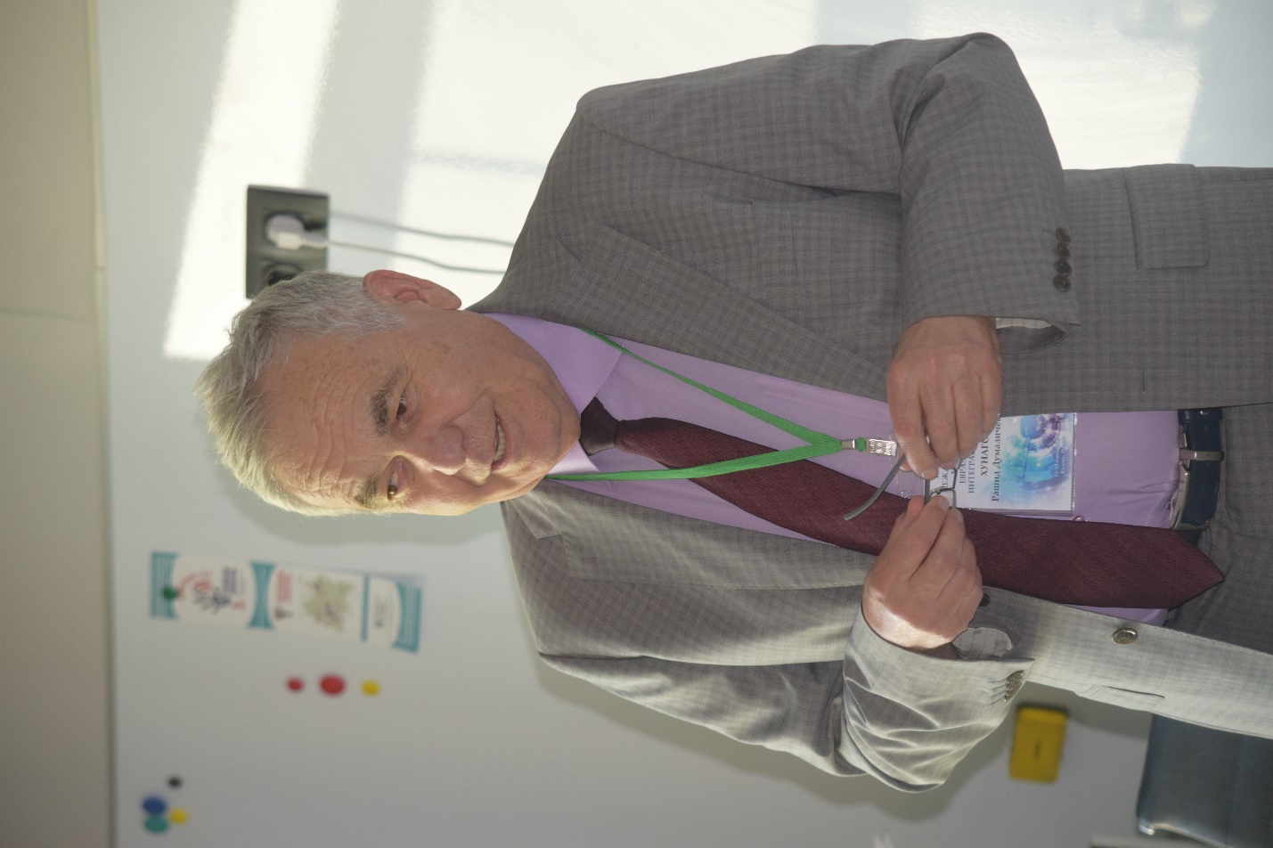
Хунагов Рашид Думаличевич, Адыгейский государственный университет, НИИ комплексных проблем, д.с.н., профессор (г.Майкоп). Тема выступления: Самобытная Россия как самостоятельная государственно-цивилизационная единица в пространстве евразийского взаимодействия.

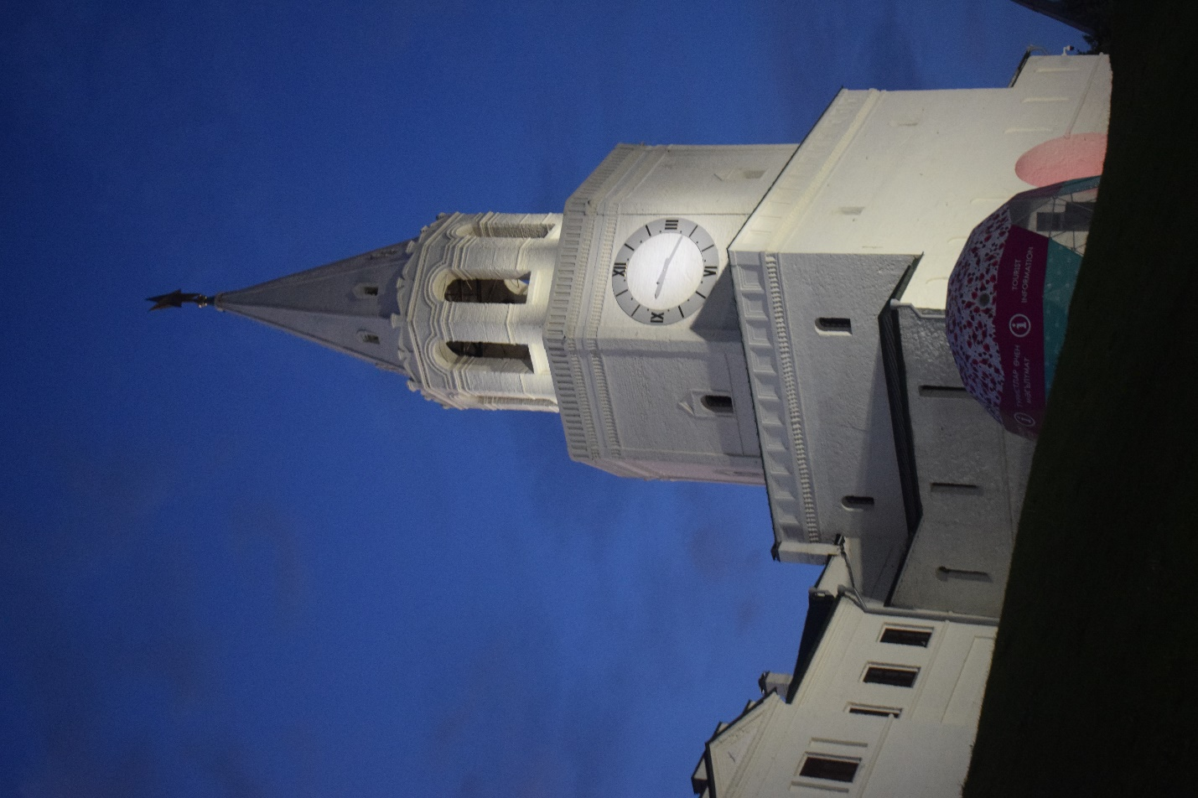
Казанский кремль

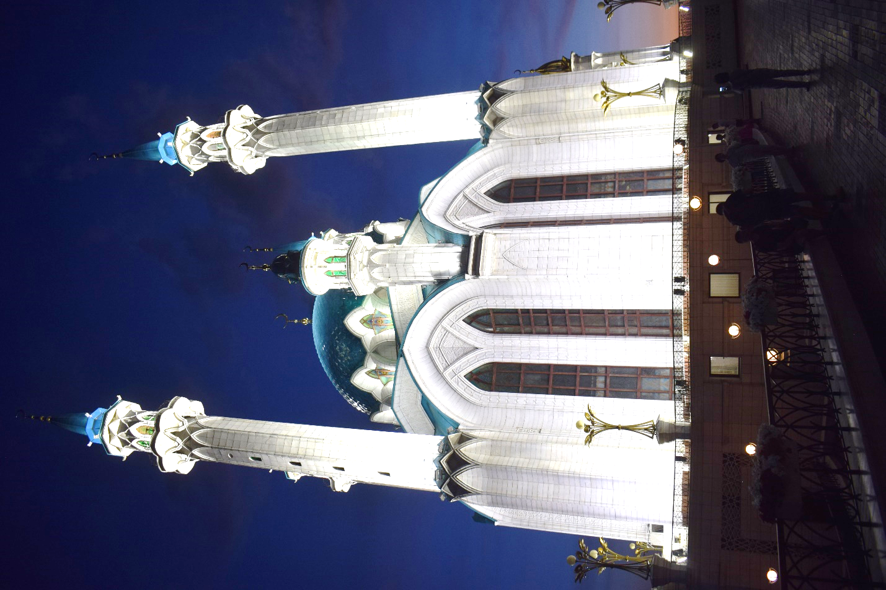
Мечеть Кул_Шариф в Казанском кремле

